[Семинар-практикум «Организация и проведение режимных моментов»](http://sad116kursk.ru/seminar-praktikum-organizatsiya-i-provedenie-rezhimnyh-momentov/" \t "_self)

В декабре 2022 года состоялся семинар-практикум «Организация и проведение режимных моментов», где были рассмотрены вопросы о необходимости и возможности организации жизнидеятельности ребенка в дошкольном учреждении с позиции современных ценностно-целевых ориентиров, заданных ФГОС ДО, таких как: формирование общей культуры, развитие физических, интеллектуальных и личностных качеств, формирование предпосылок учебной деятельности, обеспечивающих социальную успешность, сохранение и укрепление здоровья детей дошкольного возраста.

С презентацией об организации утреннего приема воспитанников, чтения художественной литературы перед сном выступила старший воспитатель Барбатунова Ольга Владимировна. В своем выступлении она продемонстрировала ряд интересных форм и подходов в организации режимных моментов.

Воспитатели Пустовит Наталья Анатольевна, Романова Наталья Викторовна, Башинская Светлана Николаевна и Яковлева Ирина Владимировна поделились свои опытом работы по данному вопросу.

[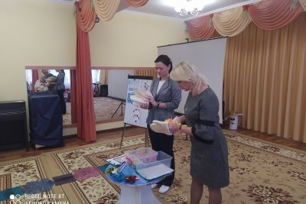](http://sad116kursk.ru/wp-content/uploads/2023/01/1673628912298-1.jpg)

[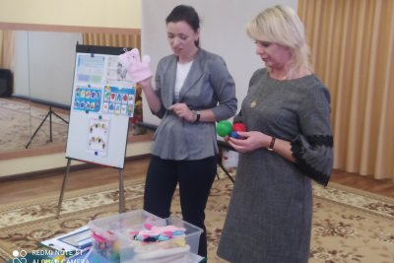](http://sad116kursk.ru/wp-content/uploads/2023/01/1673628912319.jpg)

[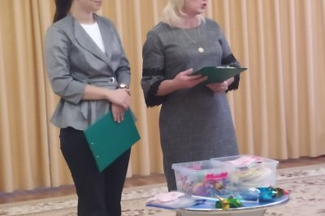](http://sad116kursk.ru/wp-content/uploads/2023/01/1673628912323-rotated-e1673727317589.jpg)

[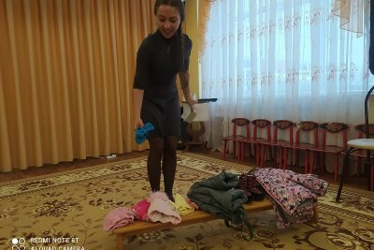](http://sad116kursk.ru/wp-content/uploads/2023/01/1673628912330.jpg)

[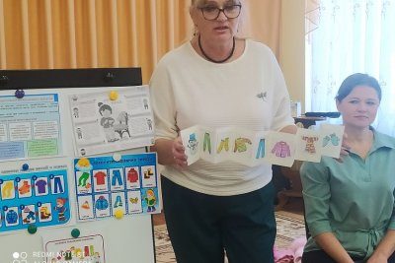](http://sad116kursk.ru/wp-content/uploads/2023/01/1673628912335.jpg)